Connaître la France :
Travail de recherches sur les régions françaises.
Ex : la région Ile-de-France.

- La région dans l’espace français.
Choisissez une région française que vous souhaitez présenter :
Trouvez une carte de France qui montre toutes les régions françaises et qui vous permette de localiser la région que vous étudiez dans le territoire français.
Rédigez un texte en utilisant les phrases suivantes :
La région que j’étudie s’appelle…
Elle se situe dans la partie …de la France
Elle est voisine des régions…,…,…,…, mais aussi des pays suivants…,…,…
Elle se situe près de la mer… ou l’Océan…
Elle est traversée par le fleuve…
- Présentation de la Région.
Trouvez sur Internet une carte de la région étudiée qui vous permette de présenter les caractéristiques de ce territoire .
Rédigez un texte en utilisant les phrases suivantes :
« La Région est composée de ….départements, qui s’appellent ………..
« La ville principale est …
« Il y a aussi plusieurs villes secondaires (plus petites) comme…. »

- Quelques données importantes :
Sur internet accédez au site suivant.
http://www.insee.fr/fr/regions/
Il vous apportera les données statistiques officielles pour la région que vous étudiez.
Cliquez sur le nom de votre région dans la liste de gauche ou sur la carte de droite.
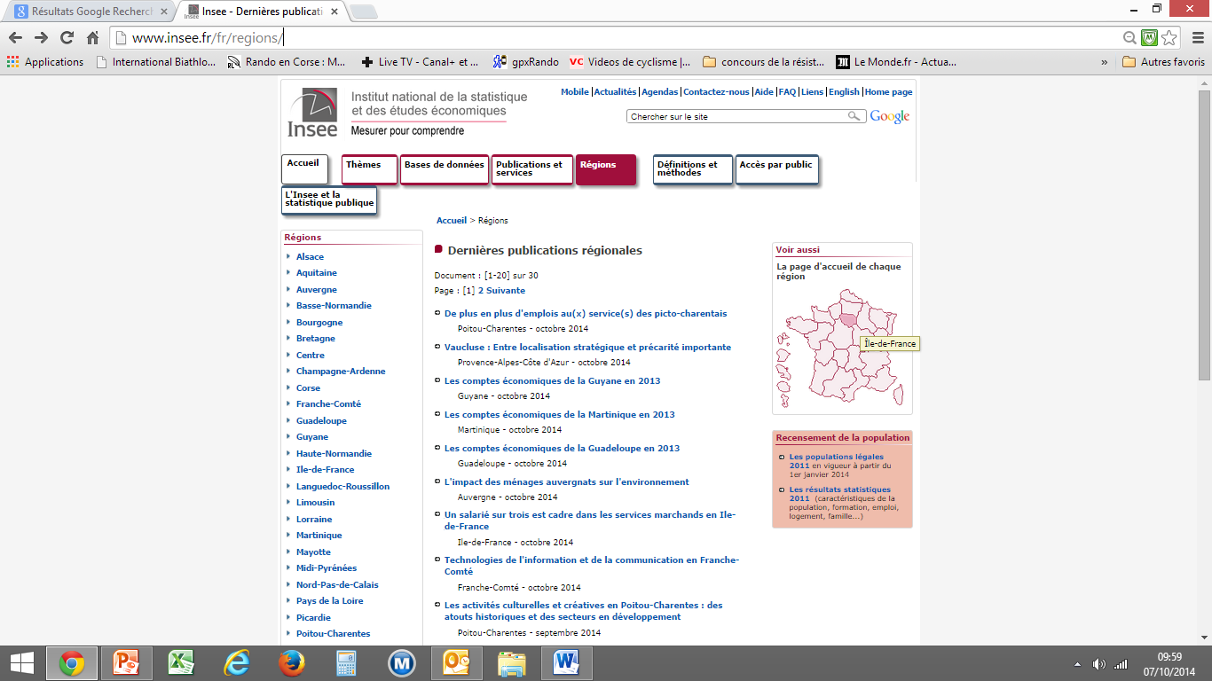
Puis trouvez les informations suivantes grâce à la fiche « Présentation de la Région »

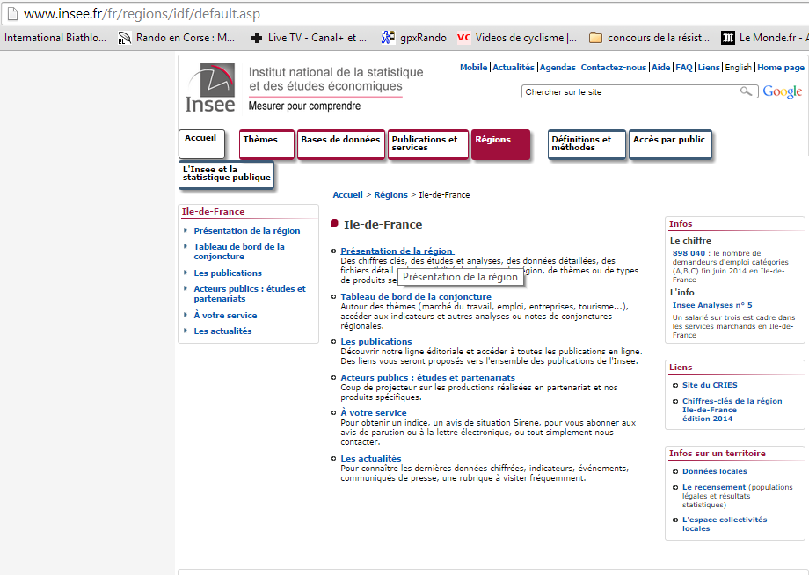
« En résumé »…
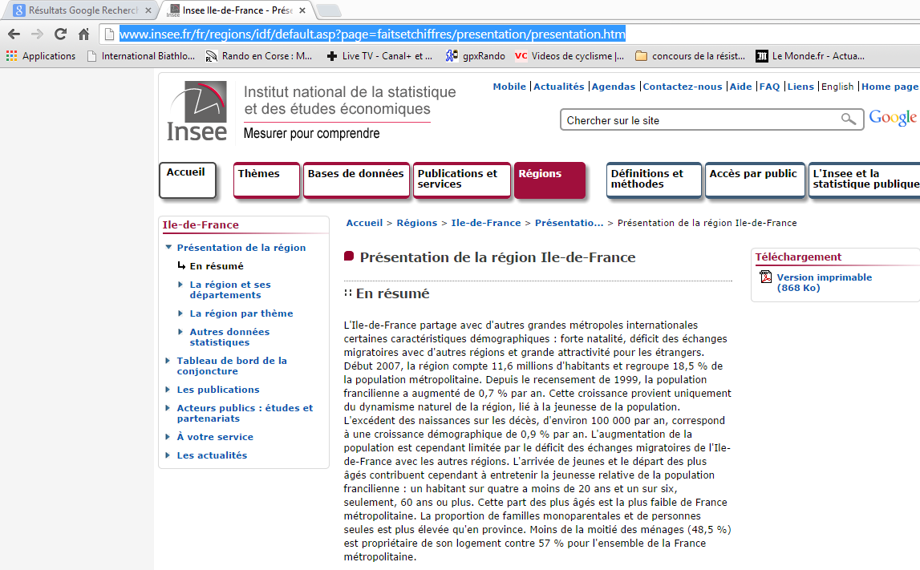

- La Population : (nombre d’habitant, répartition, migration)
Rédigez un texte en utilisant les phrases suivantes :

« La région compte… habitants. La plupart vivent dans le département de… ou dans la ville de… »

- Emploi : (nombre d’emploi, type d’emplois, localisation)
Rédigez un texte en utilisant les phrases suivantes :
« Il y a … emplois dans la Région. Beaucoup d’emplois sont dans le secteur…., les emplois se concentrent vers/ près de…
- Production et principaux secteurs économiques : (production totale, production par secteurs, évolutions récentes)
Rédigez un texte en utilisant les phrases suivantes :
« La Région produit……% du PIB français soit …. Md (Milliards) d’Euros. Les activités principales sont……. ».

- Découvrir la région.
- Les lieux remarquables :
Faites une recherche pour trouver quelques lieux touristiques à faire découvrir à vos camarades.
Choisissez au moins 3 lieux que vous présenterez avec une photo, une carte, et un petit texte…

- Les spécialités :
Chaque région de France possède des spécialités culinaires (la cuisine/ la façon de manger).
Présentez au moins deux produits typiques.
Le croque-monsieur :

Conclusion : Les différences avec la région parisienne.
Les régions françaises sont souvent très différentes de l’Ile-de-France.
Présentez quelques différences que vous avez pu observer.

Une fois que vous avez réuni tous les documents et rédigez tous les textes pour votre présentation orale, vous pouvez réaliser une présentation sous forme de diapositives grâce à PowerPoint.

